61ª Esposizione Internazionale d'Arte – La Biennale di Venezia
Ecologia, ritualità botanica e memoria coloniale:
Barbados porta la voce del Caribe
nell'arte contemporanea globale

Venezia, aprile 2026 – Dopo il debutto storico dello scorso biennio, Barbados— isola caraibica e più giovane Repubblica del mondo — conferma la propria presenza sulla scena dell'arte contemporanea internazionale alla 61ª Esposizione Internazionale d'Arte – La Biennale di Venezia, con una partecipazione che intreccia i temi di ecologia, memoria coloniale e ritualità botanica.
Protagonista assoluta di questa edizione è Annalee Davis, artista visiva e scrittrice barbadiana la cui attività pluridecennale si è imposta all'attenzione delle più importanti istituzioni culturali mondiali.
La partecipazione di Barbados alla 61ª Esposizione Internazionale d'Arte, curata dalla compianta Koyo Kouoh (1967–2025), rappresenta una tappa cruciale nel progressivo affermarsi della nazione caraibica come soggetto culturale di rilievo globale. Attraverso le opere di Davis, Barbados porta a Venezia un messaggio quanto mai urgente: la crisi ambientale ha radici coloniali, e l'arte può essere strumento di memoria, lutto e rinnovamento.
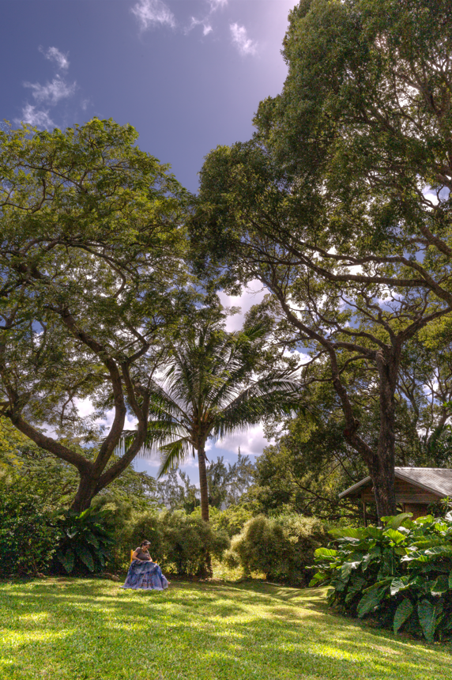
Il messaggio: dalla piantagione al futuro
Il progetto espositivo si articola attorno al concetto che Davis chiama plantationocene: un termine che colloca il colonialismo e il capitalismo estrattivo all'origine della crisi ecologica contemporanea. Barbados, prima isola della tratta dello zucchero britannica nel Caribe, fu il laboratorio in cui questo sistema venne progettato e perfezionato. Le sue piantagioni trasformarono un paesaggio un tempo biodiverso in monocolture, cancellando foreste e saperi ancestrali. Oggi Davis esplora quelle stesse terre con uno sguardo rovesciato: non di sorveglianza e dominio, ma di cura, ascolto e guarigione.
Nel suo studio situato su una fattoria operativa a St. George — una ex piantagione del XVII secolo — Davis disegna, cammina, prepara tisane di erbe selvatiche e coltiva un apotecario vivente (in inglese living apothecary). La sua pratica artistica è una risposta all'urgenza climatica e all'estinzione di specie, e propone ecologie alternative a paesaggi esausti. «Come possiamo disimparare la piantagione?», si chiede l'artista: questo interrogativo risuona nel cuore delle opere portate a Venezia.

Let This Be My Cathedral (In progress, 2026) Photo credit: RStudio

Le opere in mostra
L'installazione principale, Let This Be My Cathedral, è un'installazione multimediale radicata nel lutto ecologico e nella memoria coloniale. Un santuario laico per la meditazione critica sulla perdita di biodiversità: fronde, foglie, infiorescenze, semi e baccelli; un calco in piombo — a grandezza naturale — dell'ultimo uccello piviere eschimese (Numenius borealis) abbattuto a Barbados il 4 settembre 1963, ricreato grazie alla fotogrammetria ad alta risoluzione in collaborazione con Factum Foundation; un sudario ricamato e tinto a mano; sedute rivestite di damasco; il trasferimento di disegni seicenteschi di Palme Reali bruciati sul pavimento; la poesia Birdshooting Season della poetessa laureata giamaicana Olive Senior.
L'installazione prende le mosse da riferimenti storici, ambientali e personali intrecciati: la Grande Deforestazione (1650–1665) che devastò l'ecologia del Caribe britannico e francese; l'estinzione del piviere eschimese, un tempo talmente abbondante da oscurare il cielo delle Americhe; il piccolo giardino attorno allo studio dell'artista, riconosciuto come cattedrale degna di venerazione laica. «Let This Be My Cathedral», spiega Davis, «propone uno spazio contemplativo in cui ricordo, rituale e rinnovamento convergono, invitando chi guarda a fermarsi, a fare lutto e a lasciarsi ispirare».
Accanto all'installazione principale, Davis presenta An Unbound Book of Prayer – Series II (2025–2026), una serie di opere tessili realizzate con applique, uncinetto, ricamo, tinture e materiali organici raccolti nel paesaggio attorno allo studio: guaine di cocco, piume di uccelli, ventagli di mare, infiorescenze di palma, semi e rami di bambù. Questi lavori nascono come ausili devozionali laici contro l'ansia ecologica e geopolitica. «La cucitura meditativa rallenta il mio respiro», confida l'artista, «e mi rendo conto che, nel produrli, divento più calma».
Completa il progetto espositivo Bush Bath in the Glasi (2025), ricamo e pittura su tela cerata tinta al tè con tessuto Madras, ispirato alla pratica caraibica di origine africana di guarire con le piante nelle sorgenti naturali. Al centro, la topografia del Glasi — sorgente lungo il fiume Carbet in Martinica — con la flora emanante dalla fonte di salute e benessere. Infine, Be Soft (2023–24), ricamo su un prezioso merletto Klöppeln tedesco di cento anni, creato durante una residenza a Stiftung Künstlerdorf Schöppingen. Un'opera meditativa che estende un invito alla lentezza, all'urgenza climatica vissuta come condizione insieme esterna e interiore.

Barbados: identità culturale e tutela ambientale
La presenza di Barbados alla 61ª Biennale non è soltanto un atto artistico: è una dichiarazione politica e culturale. La nazione caraibica, che ha fatto della sostenibilità e della biodiversità pilastri del proprio modello di sviluppo, sceglie di rappresentarsi al mondo attraverso un'artista che pone queste stesse urgenze al centro della sua pratica. Il messaggio è chiaro: Barbados non è solo spiagge e mare, ma un Paese con una profondità culturale di rilievo internazionale, ancora tutta da scoprire e valorizzare.
Il lavoro di Davis illumina come le Small Island Developing States — le nazioni insulari in via di sviluppo — abbiano vissuto secoli di sfruttamento estrattivo che ha lasciato segni profondi nel paesaggio fisico e nella psiche collettiva. Eppure, queste stesse terre conservano saperi ancestrali di resistenza: le piante medicinali che crescono spontanee nei campi delle ex piantagioni, guarendo i terreni esausti con le loro proprietà fito-depurative; le ricette tramandate oralmente di generazione in generazione; la botanica come archivio di memoria viva. Davis trasforma tutto questo in arte: apotecari viventi, tessuti ricamati, tè preparati in rituali collettivi.
A fianco del suo impegno artistico, Davis è da decenni un punto di riferimento per l'attivismo culturale nel Caribe: fondatrice di Fresh Milk, co-fondatrice di Caribbean Linked, Tilting Axis e Sour Grass, promuove piattaforme più eque per gli artisti emergenti e plurilingue dell'arcipelago caraibico, rafforzando la crescita dell'arte visiva contemporanea in una regione che spesso si trova ai margini del sistema dell'arte globale.

L'artista
Annalee Davis (St. Michael, Barbados, 1963) è artista visiva e scrittrice. Ha conseguito il Master of Fine Art alla Mason Gross School of Visual Arts, Rutgers University (New Jersey, USA, 1989) e il Bachelor of Fine Art al Maryland Institute, College of Art (USA, 1986). Il suo studio si trova al The Milking Parlour, Walkers Dairy, St. George, Barbados, una fattoria lattiera operativa che sorge su quella che era una piantagione del XVII secolo: un luogo che per Davis non è mai sfondo neutro, ma interlocutore costante della propria ricerca.
La sua pratica si è sviluppata in un dialogo serrato con istituzioni di primo piano a livello mondiale. Tra le mostre personali recenti e in corso: It's the Beauty That Will Save Us, Colorado Springs Fine Art Center at Colorado College (2026); In the Sugar Gardens, AWL Gallery, Girona (2024); Heartseed, TEOR/éTica, Costa Rica (2019–2020). Tra le partecipazioni collettive di rilievo: Sharjah Biennial 15; Spirit in the Land (Nasher Museum, Pérez Art Museum Miami, Cummer Museum); Somerset House, Londra; Kunsthalle Wien; Dhaka Art Summit; Marian Goodman Gallery, New York.
Le sue opere fanno parte di collezioni pubbliche e private in tutto il mondo e i suoi testi sono stati pubblicati da MIT Press, Columbia University Press, Manchester University Press e Sternberg Press, tra gli altri.

Per maggiori informazioni su Barbados Tourism Marketing INC. visitare www.visitbarbados.org


AGENZIA STAMPA ITALIANA PER BARBADOS TOURISM MARKETING ALLA 61ª BIENNALE DI VENEZIA
MEDIA CONTACT: Angela Marini | COPY: Ciro Orazzo
Corso Valdocco, 2 – 10122 Torino – c/o COPERNICO GARIBALDI
T: + 39 011 19273572 @: info@openmindconsulting.it – W: openmindconsulting.it

